现代仿真理论与可视化方法

课程实验报告

|  |  |
| --- | --- |
| **学号:** | 120106010787 |
| **姓名:** | 李柳臻 |
| **联系方式** | 15803959127 |
| **指导教师** | 李蔚清 |

2021年 6 月

# 一、实验要求

某河道断面，统计从10:00到17:30的船舶通过数据，见附件。其中，船型有大小（特别长的是拖船队），运输方向分为上下行，装载情况分为空载和重载。根据实测数据，模拟船舶交通规律，包括船大小（分成30米、40米、50米和拖船队）、上下行、空重载，要求进行仿真实验，统计这个断面的船舶交通量规律（上下行方向通过船只的数量和大小）。

要求：根据观测量拟合到达模式，选取合适的分布参数，分别仿真平时和忙时的情况，按照90%置信度要求进行终止型仿真，统计该系统的性能指标，进行结果分析。

# 二、实验环境

操作系统：Windows 10

java：jdk8

IDE：IntelliJ IDEA

# 三、实验步骤

## 3.1 设计思路

1）选用适合的模型对横截面10:00到17:30的船数量进行统计，包括上下行及对应的船大小的数量，并按照90%的置信度得到置信区间。

2）设计一个Ship类， 该类含有船的id(int)、船的到达时间(String数组)、船的吨位(double)、船的类型(int)、船的方向(double)、船的装载(double)。

3）方案选择。在程序的实现过程中，对船型的大小采用了泊松分布，并适当的选取参数把船型分为30米、40米、50米、拖船队四类；对船到达时间选用正态分布，对于仿真的

平时和忙时通过调整正态分布的参数实现，忙时船到达时间的时间间隔较短，平时则较长；船吨位采用正态分布，使船吨位出现在较集中的区域；船的上下行和装载采用均匀分布，通过（0，1）的概率来控制船的上下行和装载情况。

4）对设计好的仿真模型进行多次仿真，计算出上下行不同船型的平均结果和方差，最后按照90%置信度算出置信区间，进行结果分析。

## 3.2 具体实现过程

### 3.2.1 船定义模块

定义一只船，包括了船的id、船到达航道的时间、船的吨位、船型的大小、船的行进方向、船的装载情况，如下图所示。

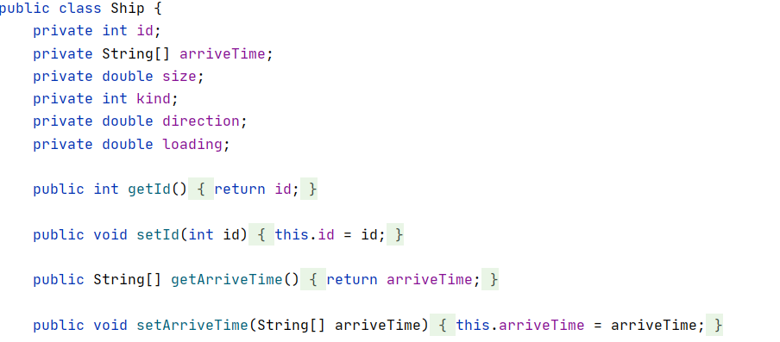

### 3.2.2 不同类型的船的生成模块

船分为30米、40米、50米、拖船队四种类型，分别用阿拉伯数字1、2、3、4来代表，采用泊松分布使生成的随机数按实际分配到所属类型中，如产生的数据为25，则属于30米船的型号，相关代码如下图所示。

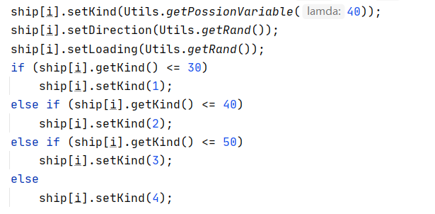

泊松分布关键代码如下图所示。

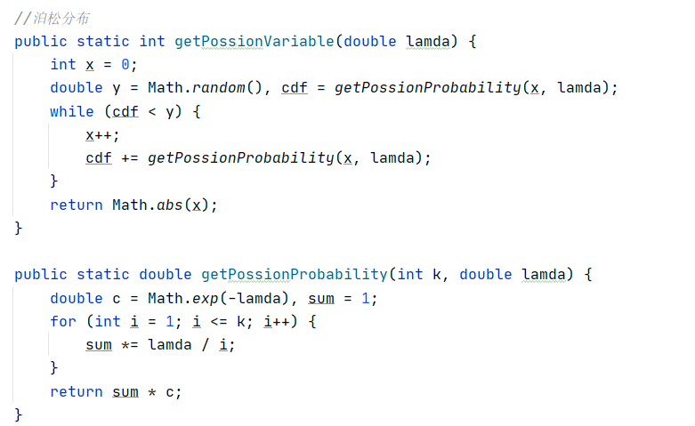

### 3.2.3 船到达时间模块

船的到达模式采取正态分布，用产生的随机数表示时间间隔，然后把时间间隔累加，以时分秒(比如：12:01:09)的格式打印，关键代码如下图所示。

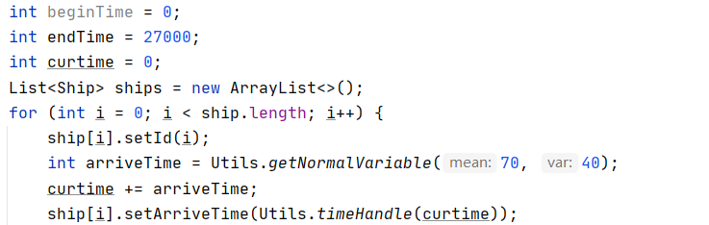

时间处理相关代码如下图所示。

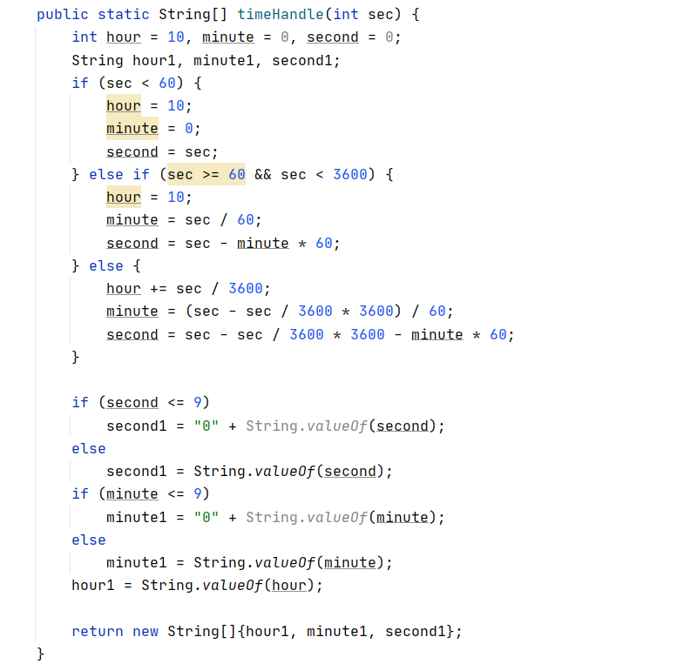

使用Random下的nextGaussian以及均值和方差来实现正态分布，关键代码如下图所示。

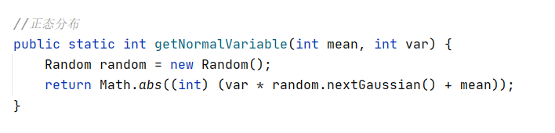

### 3.2.4 船吨位生成模块

根据正态分布生成均值为400，方差为2的随机数来表示船的吨位。



### 3.2.5 上下行及空载、重载模块

根据均匀分布随机产生（0，1）之间的随机数，然后根据随机数出现的概率来表示船的上下行及装载情况，关键代码如下。



均匀分布实现代码如下图所示。

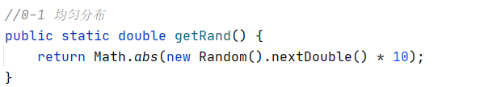

对于上下行船只的判断：产生的随机数如果小于5，则代表是上行船只；否则为下行船只。对于空载、重载船只的判断：产生的随机数如果小于5，则代表空载；否则为重载。关键代码如下图所示。

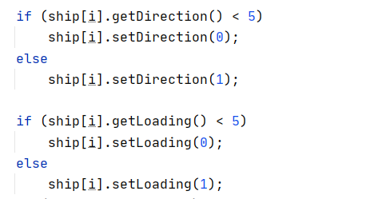

# 四、实验结果

对实验进行10次独立性仿真，具体每一次的仿真过程如下图图1所示。可以看到，每一次仿真从上午10点开始，到下午17：30分结束，每条船的到达时间、id、吨位、长度、上下行、空重载情况各不相同。

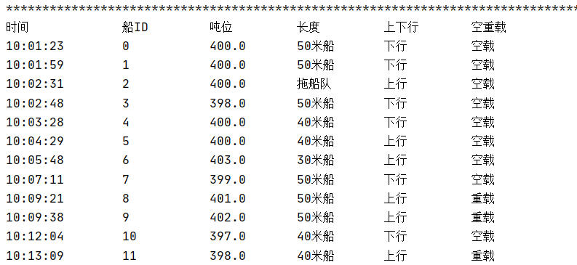

图1 仿真过程

从图2中可以看出每一次的仿真结果各不相同，但都控制在合理的范围内。

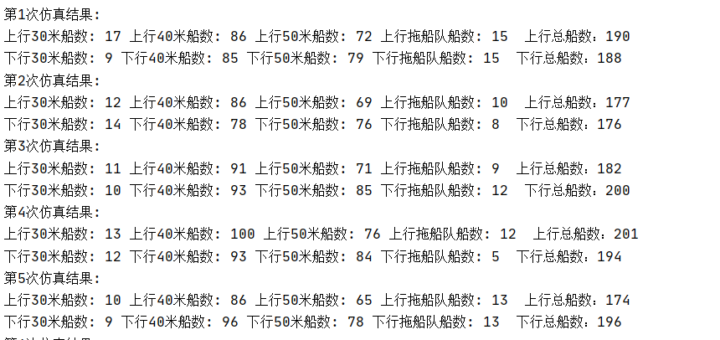

图2 各次仿真结果

对十次独立性仿真结果上下行及船的各个型号通过的数量求均值及方差，如图3所示，平均每天通过的30米船数为49条，40米船数为177条，50米船数为159条，拖船队为4条（为了便于统计，这里不对上下行做区分），上行的船数为155条，下行的船数为235条，基本符合真实观测数据。通过90%的置信度算出置信区间，如观察上行和下行总船数置信区间，可以看出每天上行船数基本在140-160之间，下行船数基本在227-243之间，对比真实观测数据上行225，下行153，实验结果较为合理。

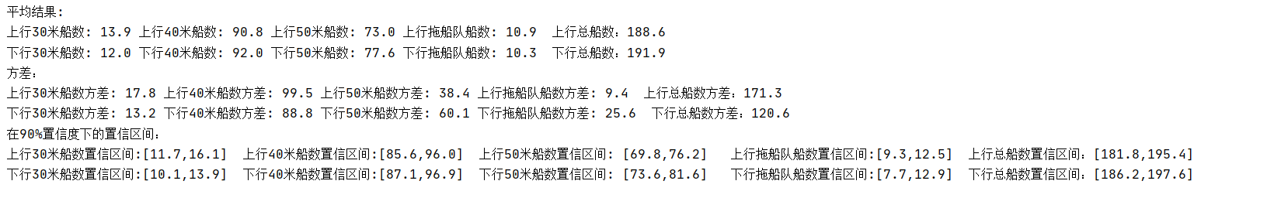

图3 均值、方差、置信区间

# 五、实验总结

本次仿真实验的难度在于对分布模型的选择及参数的调整，使得到的仿真数据符合真实数据，程序本身并不算复杂。通过这次实验，使我更加深刻理解了各种概率分布的公式，以及这些分布模型一般都用于什么样的背景，同时对仿真流程也有了更深的理解。